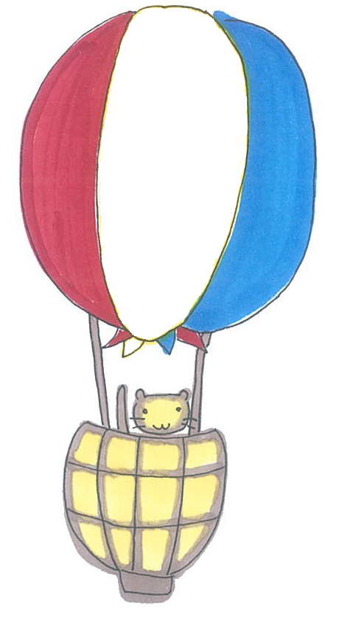

江戸川区 サポートファイル
令和３年３月
発行：江戸川区発達相談・支援センター
〒１３２－００３５
東京都江戸川区平井4丁目１－29
電 話 ： ５８７５－５１０１
ＦＡＸ ： ５８７５－５７５１
2021.03.№2

